

**Муниципальное образование**

**Сельское поселение Сентябрьский**

**Нефтеюганский район**

**Ханты-Мансийский автономный округ – Югра**

**АДМИНИСТРАЦИЯ СЕЛЬСКОГО ПОСЕЛЕНИЯ СЕНТЯБРЬСКИЙ**

**ПОСТАНОВЛЕНИЕ**

|  |  |  |
| --- | --- | --- |
| 13 марта 2025 года | № | 30-па |
|  |  |  |

п. Сентябрьский

Об утверждении проекта планировки и проекта межевания территории линейного объекта «Система наружного освещения (фонарь) для лыжероллерной трассы сельского поселения Сентябрьский»

В соответствии с Градостроительным кодексом Российской Федерации, Федеральным законом от 06.10.2003 № 131-ФЗ «Об общих принципах организации местного самоуправления в Российской Федерации», постановлением Правительства Российской Федерации от 02.02.2024 № 112 «Об утверждении Правил подготовки документации по планировке территории, подготовка которой осуществляется на основании решений уполномоченных федеральных органов исполнительной власти, исполнительных органов субъектов Российской Федерации и органов местного самоуправления, принятия решения об утверждении документации по планировке территории, внесения изменений в такую документацию, отмены такой документации или ее отдельных частей, признания отдельных частей такой документации не подлежащими применению, а также подготовки и утверждения проекта планировки территории в отношении территорий исторических поселений федерального и регионального значения», постановлениями администрации сельского поселения Сентябрьский от 14.11.2022 № 115-па «Об утверждении административного регламента предоставления муниципальной услуги «Подготовка и утверждение документации по планировке территории», от 14.11.2024 № 159-па «О подготовке документации по планировке территории для размещения объекта: «Система наружного освещения (фонарь) для лыжероллерной трассы сельского поселения Сентябрьский Нефтеюганского района Ханты-Мансийского автономного округа - Югры», п о с т а н о в л я ю:

1. Утвердить проект планировки и проект межевания территории линейного объекта «Система наружного освещения (фонарь) для лыжероллерной трассы сельского поселения Сентябрьский» (приложение 1).

2. Настоящее постановление подлежит опубликованию в бюллетене «Сентябрьский вестник» и размещению на официальном сайте органов местного самоуправления сельское поселение Сентябрьский.

3. Контроль за исполнением настоящего постановления оставляю за собой.

Глава поселения А.В. Светлаков

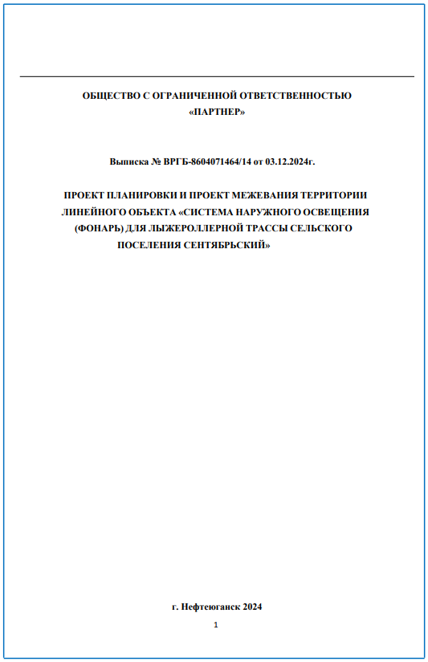Приложение 1 к постановлению

администрации сельского поселения

Сентябрьский от 13 марта 2025 года № 30-па